Istanbul - Archeologisch Museum
- Het Archeologisch Museum (Arkeoloji Müzesi) bestaat uit drie musea: naast de archeologische vondsten zijn in het complex het Museum van het Oude Midden-Oosten (Eski Sark Eserleri Müzesi) en het Tegelpaviljoen (Çinili Köskü) opgenomen.
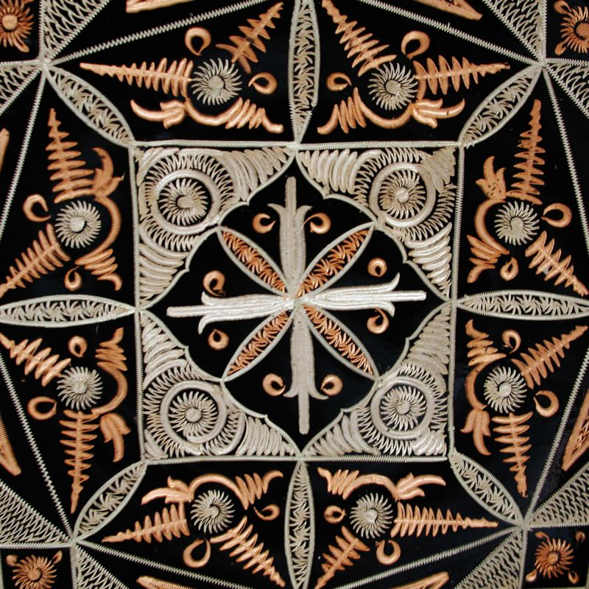
- De oudste voorwerpen zijn tentoongesteld in het Museum van het Oude Midden-Oosten.
- U ziet er voorwerpen van de Egyptenaren en de Hittieten. Interessant zijn de oude kleitabletten, waaronder een met het oudste vredesverdrag ter wereld in spijkerschrift.
- De archeologische afdeling is gewijd aan Griekse en Romeinse tijden, met vele beelden die zijn gevonden bij opgravingen in Anatolië.
- Het Tegelpaviljoen werd in de 15e eeuw gebouwd door sultan Mehmet de Veroveraar.
- Het is gedecoreerd met ontelbare tegeltjes in turkoois en donkerblauw. Vanaf de zuilengang aan de voorkant keek de sultan naar zijn zoons als die een spelletje cirit (een soort polo) speelden tegen de bedienden.
- Behalve de tegeltjes van het gebouw zelf kunt u de mooiste Turkse keramiek bewonderen in het museum dat erin gehuisvest is.
- Naast het Tegelpaviljoen ligt onder de bomen een openluchtcafé; een ideale plaats voor een koel drankje voor u de andere musea in dit complex bezoekt.
Archeologisch Museum
Adres: Gülhane Park
Openingstijden: 09.00-17.00 (gesloten op maandag)
Toegangsprijs: 5 YTL (voor de drie musea samen)

